**LISTER auf der EQUITANA 2015**

**Die neue PROFI LINE – DAS Kraftpaket für die professionelle Pferdeschur**

Vom 14. bis zum 22. März 2015 öffnet die Weltmesse des Pferdesports, die EQUITANA 2015, wieder ihre Tore auf dem Messegelände in Essen. Und auch LISTER ist wieder mit dabei!  
Angesiedelt am Standort Lüdenscheid in Nordrhein-Westfalen bietet LISTER ein breites Produktportfolio aus Weidezäunen, Tränken, Schermaschinen sowie Hof- und Stallbedarf. Dabei stehen Qualität, Kompetenz, kundenorientierter Service und innovative Weiterentwicklung an erster Stelle – und das seit 60 Jahren! Und genau deshalb hat einer der führenden Hersteller von Landgeräten, wieder spannende Highlights im Gepäck – ein Mix aus klassisch und neu!

**Die neue PROFI LINE**

Pünktlich zur EQUITANA 2015 präsentiert LISTER die neu entwickelte Serie „PROFI LINE“ für die professionelle Pferdeschur und läutet damit eine neue Schermaschinengeneration ein.

Der durchzugsstarke Gleichstrommotor (DC-Technologie) mit einer Leistung von 200 Watt (entspricht ca. 400 Watt bei herkömmlicher AC-Technologie) überzeugt auch unter widrigsten Bedingungen, ohne merkliches Abfallen der Drehzahl – ein richtiges Kraftpaket.   
Durch die neue Motorentechnik ist der Griffbereich der Maschine ergonomischer gestaltet und das Gewicht deutlich verringert. Die ausgewogene Gewichtsverteilung sorgt für ermüdungsfreies Scheren auch bei Dauerbelastung. Durch den optimierten Luftfilter werden größere Luftmassen durchgelassen, wodurch eine optimale Kühlung des Motors und der Maschine entsteht.

**Die CUTLI**

Ein weiteres Highlight ist sicherlich das allseits bekannte und zudem sehr beliebte Modell „CUTLI“. Sie sorgt mit ihrem leisen Motor für Entspannung pur bei Pferd und Reiter. Damit gehört stressiges Scheren ab sofort der Vergangenheit an. Denn die extrem laufleise und auf die Pferdeschur spezialisierte CUTLI schont mit ihrer laufruhigen und innovativen Technik nicht nur empfindliche Pferdeohren, sondern sorgt gleichzeitig für eine schnelle und präzise Pferdeschur. Die jährliche Schur wird nun zu einem Erlebnis, auf das Sie und Ihr Pferd sich freuen können.

Bereits im letzten Jahr hat sich die CUTLI in vielen tollen Farbkombinationen präsentiert. Auf der EQUITANA 2015 warten wieder neue modische Farbkombinationen auf neue Besitzer!

**Die Klassiker**

Mit im Messekoffer sind auch dieses Jahr wieder die langjährig etablierten und ebenso geliebten und geschätzten Klassiker – die EQUI CLIP PERFEKT, die EQUI AKKU PERFEKT, die EQUI CLIP, die EQUI CLIP AKKU, die EQUI CLIP KLASSIK und, nicht zu vergessen, das Urgestein und Vorreiter-Modell unter den leistungsstarken und extrem robusten Pferdeschermaschinen, die SUPER 3000.

**Zubehör**

Für sämtliche Maschinentypen gibt es verschiedene Schermesser für unterschiedliche Schnitthöhen und -ergebnisse. Seit 2013 hat LISTER Aufsteckkämme zur nachträglichen Montage auf verschiedene Schermesser, die eine Schnitthöhe von 11 mm ermöglichen, im Programm.

**„Made in Germany“**

LISTER-Schermaschinen werden ausschließlich am sauerländischen Firmenstandort in Lüdenscheid produziert und regelmäßig technisch weiterentwickelt. Ob für Profi- oder Hobbyhalter, für kleine oder große Tierbestände – LISTER hat für jeden die richtige Lösung.

Erfahren Sie mehr zu den Highlights der diesjährigen EQUITANA und besuchen Sie LISTER in brandneuem Design und Wohlfühlatmosphäre in Halle 9, Stand B21. LISTER freut sich gemeinsam mit Ihnen in die Welt des Pferdesports abzutauchen – lassen Sie sich überraschen – LISTER freut sich auf Sie!

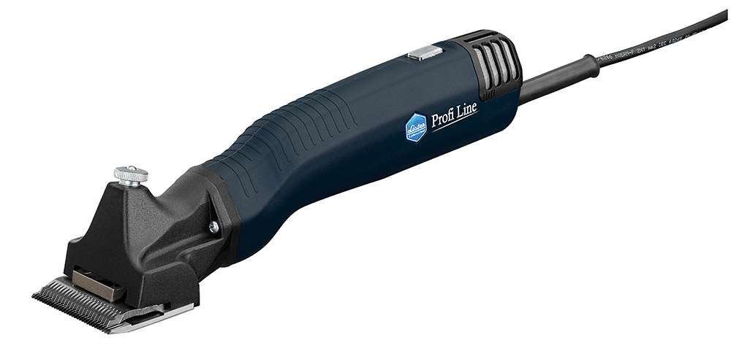

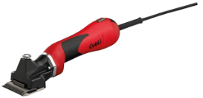

BU: LISTER Schermaschine CUTLI

BU: LISTER LI PROFI LINE PFERD SK VIII+102



Abdruck honorarfrei, Belegexemplar erbeten.

Pressekontakt:  
  
mmh kommunikationsagentur GmbH  
Frau Dagmara Gross  
Herscheider Landstr. 89  
58515 Lüdenscheid  
Telefon 02351 / 6790-0  
Telefax 02351 / 6790-199  
gross@mmh.ag

Weitere Informationen unter: [www.lister.de](http://www.lister.de)  
 [www.lister.de/marktplatz](http://www.lister.de/marktplatz)

Besuchen Sie LISTER auch auf Facebook:   
<https://de-de.facebook.com/Lister.GmbH>  
<https://de-de.facebook.com/pferdeschermaschinen>  
  
CUTLI-Video auf www.cutli-shop.de